PRAKTIKUM 7
DEMILITARIZED ZONE

1. Pengantar
- Di pertemuan ini mahasiswa akan belajar bagaimana membangun sebuah web server, serta dns server nya di area DMZ
- Mahasiswa dapat belajar proses pembuatan jaringan internal, jaringan eksternal, dan zona DMZ di mana webserver dan dns server berada.
- Sesuai fungsinya nanti, Jaringan Eksternal dapat mengakses DMZ, namun tidak bisa melakukan akses ke Jaringan Internal.
- Di pertemuan ini mahasiswa akan kembali bertemu dengan packet tracer, konfigurasi IP, routing, dan Access-List untuk membatasi paket-paket apa saja yang boleh lalu lalang.
2. Pembahasan
- Buka packet tracer lalu buat lah topologi seperti gambar berikut
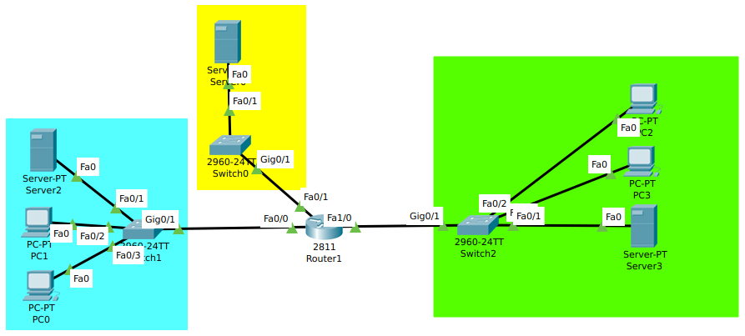

- Yang di mana zona biru adalah Jaringan Internal, zona kuning adalah Zona DMZ, dan zona hijau adalah Jaringan Eksternal
- Diperbolehkan menggunakan Server DHCP di Jaringan Internal maupun Eksternal untuk mempersingkat pemberian IP. Jika tidak, pemberian IP manual bisa dilakukan.
- Masukkan IP-IP sesuai berikut:

Jaringan Internal | Perangkat | IP | Subnet | DNS Server
 | PC0 | 192.168.1.2 | 255.255.255.0 | 192.168.3.5
 | PC1 | 192.168.1.3
 | Router Fa0/0 | 192.168.1.1
Jaringan Eksternal | PC2 | 10.0.0.2
 | PC3 | 10.0.0.3
 | RouterFa1/0 | 10.0.0.1
DMZ | Server0 | 192.168.3.5
 | Router Fa0/1 | 192.168.3.1

- Masukkan IP ke masing-masing perangkat yang sudah ditujukan, kemudian dibagian Server0 kita perlu melakukan konfigurasi Service HTTP dan DNS.
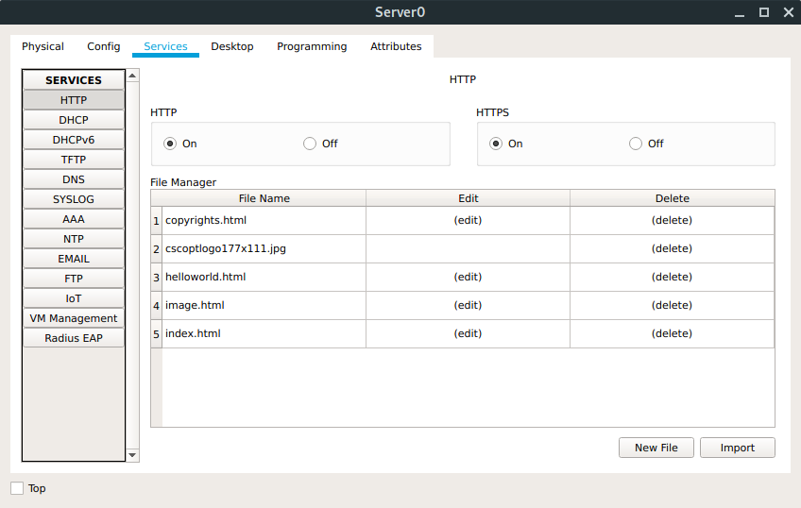

- Pastikan HTTP sudah di set-on semua, jika sudah kita dapat langsung pindah ke Service DNS. Perhatikan gambar di bawah:
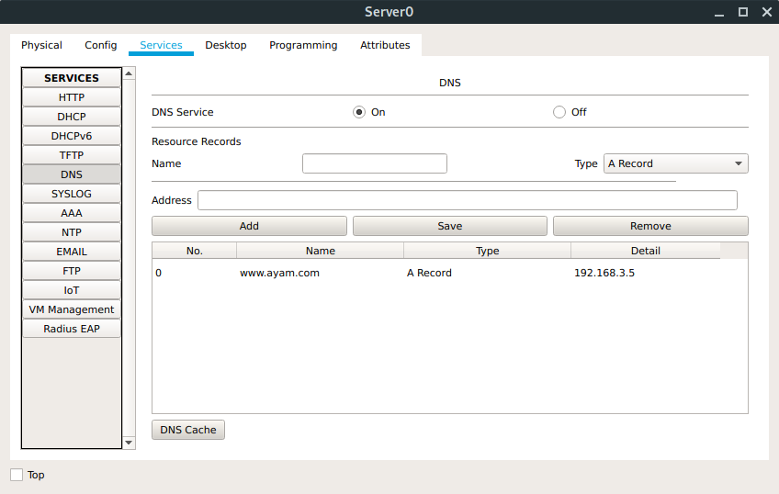

- Set On service, kemudian inputkan nama DNS yang diinginkan. Kemudian pilih A Record sebagai tipenya, lalu masukkan alamat IP dari server tersebut. Dan DNS sudah siap digunakan.
- Berikutnya adalah memasukkan IP Routing ke dalam Router. Cukup buka router, pilih tab CLI, lalu ketik perintah-perintah berikut:
Router(config)#router rip
Router(config-router)#version 2
Router(config-router)#no auto-summary
Router(config-router)#network 192.168.1.0
Router(config-router)#network 192.168.3.0
Router(config-router)#network 10.0.0.0

- Maka secara otomatis routing akan terkonfigurasi, dan komputer dengan komputer bisa saling melakukan PING. Namun ini bukan menjadi tujuan DMZ. Untuk mem-blok lalu lintas jaringan Eksternal ke Jaringan Internal kita bisa menggunakan ACCESS-LIST. Perhatikan perintah berikut:
Router(config)#access-list 100 permit ip 10.0.0.0 0.0.0.255 192.168.3.0 0.0.0.255

- Setelah itu kita harus masuk ke Interface Fa1/0, dan mengimplementasikan aturan ini. Perhatikan perintah berikut:
Router(config-if)ip access-group 100 in

- Dan konfigurasi telah selesai, hal ini bisa dibuktikan dengan menggunakan PING masing-masing komputer. Lihat hasil dari konfigurasi berikut ini:
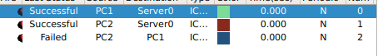

- Ping dari PC1 ke Web Server berhasil, Ping dari PC2 ke Webserver berhasil, namun Ping PC2 ke PC1 gagal. Ini membuktikan bahwa ping dari jaringan eksternal ke jaringan internal telah berhasil digagalkan dengan menggunakan ACL

